Развитие речи старшего дошкольника.
Словарь.
Устная речь этого возраста почти не отличается от речи взрослых. Но, не смотря на то, что шестилетний ребёнок имеет достаточный лексический запас, он ещё не всегда может быстро подобрать нужное слово. Иногда дети смешивают слова, близкие по звучанию ( экскаватор и эскалатор), неправильно употребляют их.
Вот несколько игр – упражнений, которые помогут при овладении словаря.
«Назови, что (кто) это».
Назовите какой – нибудь предмет и предложите малышу подобрать обобщающее слово. «Кресло», - говорите вы. «Мебель», - отвечает ребёнок. «Воробей» (Птица). «Жук» (Насекомое). «Окунь» (Рыба) и т.д.
«Угадай что это». Назовите основные качества какого – нибудь предмета, а ребёнку предложите определить, какой это предмет.
Поупражняйте ребёнка в образовании прилагательных. Спросите его , как называется шапка, сделанная из меха (меховая), Кофточка из шерсти (шерстяная), подушка из пуха или перьев ( пуховая, перьевая)?
Дети очень любят играть со словами, образовывать новые. Это надо использовать в заданиях, которые вы даете ребёнку.
Назовите предмет, например, дом, за тем спросите ребёнка, как можно сказать о большом доме (домище), о маленьком (домик, домишко). В более сложном задании требуется из двух слов образовать одно: «У куклы голубые глаза. Как можно сказать по – другому о кукле, у которой голубые глаза?» (Голубоглазая).

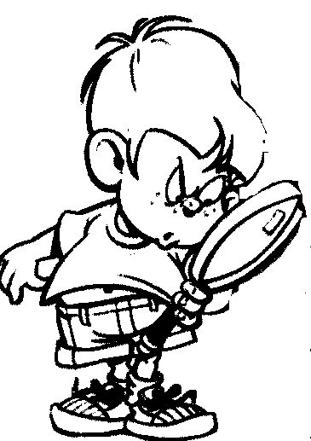
Грамматический строй.
К 6 -7 годам дети, как правило, успешно овладевают грамматическим строем языка.
Но, тем не менее ошибки в речи ещё встречаются: они неправильно употребляют имена существительные множественного числа в родительном падеже: окнов вместо окон, яблоков вместо яблок, дверьев вместо дверей. Некоторые дети неверно употребляют падежные окончания: у маме, у папе, в лесе вместо у папы, у мамы, в лесу.
При неправильном употреблении существительных множественного числа в родительном падеже поупражняйте ребёнка следующим образом. Произносите фразу: «У меня есть груша». Ребёнок должен поставить существительное во множественном числе: «У меня много груш». Умение правильно употреблять падежные окончания, нужные предлоги отрабатывается при помощи специально поставленных вопросов, при ответах на которые ребёнок должен подобрать существительное с нужным окончанием ( предлогом): «У кого длинный хвост?» ( У лисы.)
« Кому нужна шапка?» (Девочке, мальчику.) «Чем мы пишем?» (Карандашом, ручкой.) Неправильные ответы исправляются.
Речь ребёнка зависит от речи окружающих его взрослых. Если родители неправильно ставят ударения в словах ( шофер, магазин, звонит и т.д.), изменяют по падежам несклоняемые существительные, то нет ничего удивительного в том, что ребёнок допускает эти ошибки в своей речи.

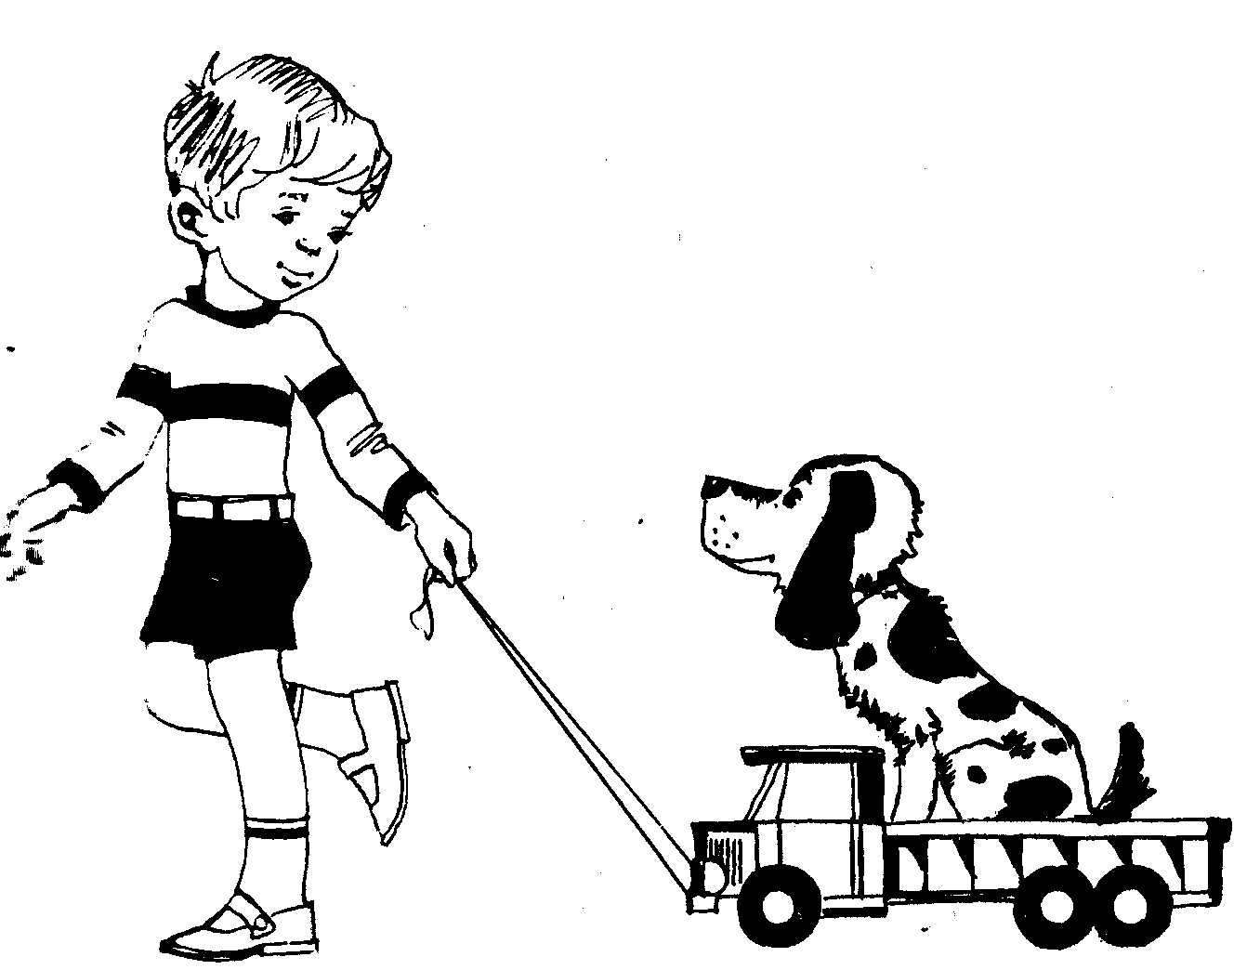
Звукопроизношение.
В этом возрасте дети, как правило, правильно произносят все звуки родного языка, отчётливо и внятно говорят слова и фразы, умеют пользоваться умеренным темпом, нужной громкостью голоса, говорить достаточно выразительно. Однако у некоторых детей наблюдается несовершенство звуковой стороны речи, поэтому работу по её развитию следует продолжать. Особое внимание обратите на правильное, отчётливое, ясное произнесение звуков, слов, фраз. При наличии недостатков в произношении звуков следует принять меры по их исправлению.
Произнесение шёпотом фраз, пословиц и чистоговорок, небольших стихов также способствует выработке более тонких движений языка, губ, что, в свою очередь, приводит к наиболее отчётливому и чистому произнесению звуков, слов, фраз.

